Приложение 2
Интеллектуальный биатлон (задания)

1 рубеж

1. Выберите достоверную информацию:
1) в апреле 30 дней
2) город Нью-Йорк - столица США
3) если возвести число 2 в четвёртую степень, то получится 8
4) обстоятельство - второстепенный член предложения

2. Логотипы каких операционных систем представлены на рисунках (сопоставьте)
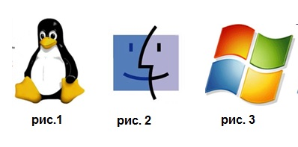
Рисунок 1 – 1 рубеж вопрос 2

1) рис.1  2) рис. 2  3) рис. 3 | а) Windows  б) Mac OC  в) Linux

3. Гипертекст - это
1) очень большой текст
2) текст, в котором могут осуществляться переходы по ссылкам
3) текст, набранный на компьютере
4) текст, в котором используется шрифт большого размера

4. Минимальная единица измерения информации -
1) терабайт
2) килобайт
3) байт
4) бит

5. Если фрагмент поместили в буфер обмена, то сколько раз его можно вставить в текст?
1) один
2) это зависит от количества строк в данном фрагменте
3) столько раз, сколько требуется

Дополнительные задачи к 1 рубежу

1. Конечный набор отличных друг от друга символов (знаков), используемых для представления информации называют...
1) двоичным кодированием
2) алфавитом языка
3) мощностью алфавита
4) дискретизацией информации

2. Количество символов входящих в алфавит языка называют...
1) двоичным кодированием
2) информационным объёмом сообщения
3) мощностью алфавита
4) дискретизацией информации

3. Величина, равная восьми битам.
1) двоичная цифра
2) 1 байт
3) разрядность двоичного кода
4) 1 Кбайт

2 рубеж

1. В какой строке единицы измерения информации расположены по возрастанию?
1) гигабайт, мегабайт, килобайт, байт, бит
2) бит, байт, мегабайт, килобайт, гигабайт
3) байт, бит, килобайт, мегабайт, гигабайт
4) бит, байт, килобайт, мегабайт, гигабайт

2. Определите устройства ввода информации
1) принтер
2) микрофон
3) видеопроектор
4) акустические колонки
5) сканер
6) клавиатура
7) мышь
8) встроенный динамик
9) графопостроитель
10) графический планшет

3. Какие устройства входят в состав системного блока персонального компьютера?
1) процессор
2) сетевая карта
3) оперативная память
4) материнская плата
5) плоттер
6) видеокарта
7) блок питания
8) накопитель (дисковод)
9) ПЗУ
10) флеш-память

4. Укажите, где расположены функциональные клавиши.
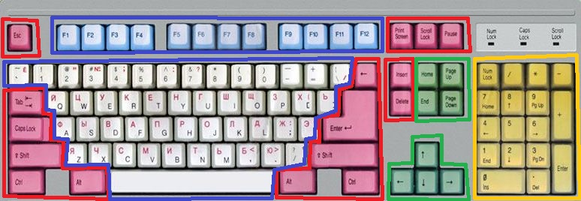
Рисунок 2 – 2 рубеж вопрос 4

5. Какие из представленных ниже форматов относятся к форматам файлов, в которых сохраняют текстовые документы?
1) txt
2) ppt
3) doc
4) jpeg
5) rtf

Дополнительные задачи ко 2 рубежу

1. Выберите форматы графических файлов.
1) bmp
2) gif
3) txt
4) jpeg
5) doc
6) exe
7) com

2. Укажите символьные (алфавитно-цифровые) клавиши.
Рисунок 3 – 2 рубеж вопрос 2 (дополнительный)

3. Определите устройства вывода информации
1) принтер
2) микрофон
3) видеопроектор
4) графопостроитель
5) акустические колонки
6) сканер
7) встроенные динамики
8) клавиатура
9) графический планшет
10) мышь

3 рубеж

1. К какому способу восприятия информации относится информация в следующих примерах:
а) Схема исторических источников  б) Радиопередача  в) Вкус яблока  г) Синий цвет  д) Аромат духов | 1) аудиальная  2) визуальная  3) вкусовая  4) тактильная  5) обонятельная

2. Установите соответствие между свойствами информации и их описаниями.
1) объективность  2) достоверность  3) актуальность  4) полезность  5) понятность  6) полнота | а) Информация выражена на языке, доступном для получателя  б) Информация позволяет получателю решать стоящие перед ним задачи  в) Информация важна, существенна в настоящий момент времени  г) Информации достаточно для понимания ситуации и принятия решения  д) Информация отражает истинное положение дел  е) Информация не зависит от чьего-либо мнения

3. Многообразие компьютерных программ можно разделить на три группы:
1) приложения общего назначения, приложения специального назначения, языки программирования
2) системное ПО, прикладное ПО, системы программирования
3) программное обеспечение, операционное система, сервисные программы
4) Linux, Windows, Mac OS

4. Полный путь к файлу имее вид D:\LETO\DATA\novosti.doc. Расширение этого файла:
1) novosti.doc
2) doc
3) D:\LETO\DATA\novosti.doc
4) D:\

5. Программное обеспечение, пользователи которого имеют доступ к исходным кодам программы, имеют право использовать программу в любых целях, изучать и изменять программу, копировать и распространять, а также распространять изменённую программу, называют
1) коммерческими
2) условно бесплатными
3) свободно распространяемыми
4) свободным программным обеспечением

Дополнительные задачи к 3 рубежу

1. Программы, являющиеся частной собственностью авторов или правообладателей, которые продаются в специальной упаковке и имеют сопровождающую документацию, а также разработчики которых в соответствии с лицензионным соглашением гарантируют их нормальное функционирование, называют
1) коммерческими
2) условно бесплатными
3) свободно распространяемыми
4) свободным программным обеспечением

2. Установите соответствие.
а) Растровая графика  б) Векторная графика  в) Фрактальная графика | 1) В памяти компьютера хранится математическая формула (уравнение), по которой строится изображение  2) В памяти компьютера сохраняется информация о цвете каждого входящего в него пикселя  3) В памяти компьютера сохраняется информация о простейших геометрических объектах, составляющих изображение

3. Информация, которую человек воспринимает с помощью кончиков пальцев, называется...
1) визуальная
2) аудиальная
3) обонятельная
4) вкусовая
5) тактильная

Ответы к заданиям:
1 рубеж | 2 рубеж | 3 рубеж
- 1, 4  - 1в, 2б, 3а  - 2  - 4  - 3 | - 4  - 2, 5, 6, 7, 10  - 1, 2, 3, 4, 6, 7, 8, 9  - F1-F12  - 1, 3, 5 | - а2, б1, в3, г2, д5  - 1е, 2д, 3в, 4б, 5а, 6г  - 2  - 2  - 4
- 2  - 3  - 2 | - 1, 2, 4  - синяя рамка ниже функц. клавиш  - 1, 3, 4, 5, 7 | - 1  - а2, б3, в1  - 5

